TRƯỜNG ĐẠI HỌC GIAO THÔNG VẬN TẢI



BÁO CÁO ĐỀ TÀI

Xây dựng hệ thống phát hiện và đếm người dựa trên kỹ thuật Thị giác máy tính

Môn học: Xử lý ảnh và thị giác máy tính
GVHD: Võ Thượng Anh

Sinh viên thực hiện:
Trần Hoài Nam – 051205000943
Đặng Phạm Văn Thành – 051205013214
Phạm Trung Kiên – 2251120094
Đặng Thanh Duy – 083205011664
Nguyễn Anh Vinh – 001205026043

Thành phố Hồ Chí Minh, ngày tháng năm 2026
TÓM TẮT (ABSTRACT)
Báo cáo trình bày quá trình xây dựng, triển khai và đánh giá hệ thống tự động phát hiện và đếm người trong video giám sát thực tế, sử dụng pipeline xử lý ảnh toàn diện gồm 4 giai đoạn chính: tiền xử lý ảnh, phân đoạn đối tượng, phát hiện người và theo dõi đối tượng.

Giai đoạn tiền xử lý ứng dụng kết hợp Gaussian Blur và CLAHE để giảm nhiễu và tăng tương phản cục bộ. Giai đoạn phát hiện triển khai cơ chế fallback chain theo thứ tự ưu tiên: YOLOv8 → HOG+SVM → MOG2. Giai đoạn theo dõi sử dụng Centroid Tracker dựa trên khoảng cách Euclidean.

Kết quả thực nghiệm trên video Full HD (1920×1080, 25 FPS, 341 frames, 50 người):pipeline YOLO+Centroid Tracking đạt Accuracy 94%, Precision 1.00, Recall 0.87, F1-score 0.9305. Cả hai phương pháp không có false positive, khẳng định độ tin cậy cao

1. GIỚI THIỆU
1.1 Đặt vấn đề
Trong bối cảnh đô thị hóa nhanh chóng và phát triển của Smart City, nhu cầu giám sát lưu lượng người tại các khu vực công cộng ngày càng cấp thiết. Phương pháp truyền thống dựa trên quan sát thủ công tốn nhân lực và có sai số lớn.
1.2 Ứng dụng thực tế
Quản lý mật độ đám đông tại nhà ga, sân bay, trung tâm thương mại
Hỗ trợ hệ thống an ninh công cộng, cảnh báo quá tải
Thu thập dữ liệu lưu lượng phục vụ quy hoạch đô thị
Kiểm soát lối thoát hiểm và an toàn phòng cháy chữa cháy
Tối ưu lịch vận hành phương tiện công cộng
1.3 Mục tiêu đề tài
Xây dựng pipeline xử lý ảnh end-to-end: Preprocessing → Segmentation → Detection → Tracking
So sánh hiệu quả HOG+SVM, YOLOv8 và MOG2 trong phát hiện người
Triển khai cơ chế đếm người qua đường ranh giới ảo, tránh đếm trùng
Đánh giá định lượng bằng MAE, Accuracy, Precision, Recall và F1-score
1.4 Phân công nhiệm vụ
Thành viên | Vai trò chính | Công việc
Phạm Trung Kiên | Quản lý dữ liệu (Input & Dataset) | Thu thập dữ liệu video và hình ảnh thực tế; xây dựng các module đọc dữ liệu và xử lý khung hình bằng OpenCV.
Trần Hoài Nam | Tiền xử lý (Preprocessing) | Nghiên cứu và triển khai các kỹ thuật tiền xử lý như Gaussian Blur, CLAHE và chuẩn hóa kích thước ảnh nhằm cải thiện chất lượng dữ liệu đầu vào.
Đặng Phạm Văn Thành | Phân đoạn (Segmentation) | Xây dựng thuật toán tách nền sử dụng MOG2 và áp dụng các phép toán hình thái học (Erode, Dilate) để làm sạch vùng đối tượng.
Nguyễn Anh Vinh | Nhận diện (Detection) | Triển khai các phương pháp phát hiện người mô hình học sâu YOLOv8 nhằm nâng cao độ chính xác.
Đặng Thanh Duy | Theo dõi & Đánh giá (Tracking & Evaluation) | Phát triển thuật toán Centroid Tracking, xây dựng cơ chế đếm người và đánh giá hệ thống bằng các chỉ số MAE, Accuracy, Precision, Recall.
Bảng 1.1 Phân công nhiệm vụ nhóm 12

2. CÔNG TRÌNH LIÊN QUAN
2.1 HOG + SVM (Dalal & Triggs, 2005)
Phương pháp trích xuất đặc trưng Histogram of Oriented Gradients (HOG) kết hợp SVM, được đề xuất tại IEEE CVPR 2005. Chia ảnh thành các ô nhỏ, tính histogram hướng gradient, sau đó chuẩn hóa theo block để tăng tính bất biến với ánh sáng. Ưu điểm: huấn luyện nhanh, không cần GPU, có thể giải thích. Hạn chế: kém hiệu quả ở mật độ cao.
2.2 Background Subtraction – MOG2 (Zivkovic, 2004)
Thuật toán tách nền dựa trên Gaussian Mixture Model thích nghi. MOG2 mô hình hóa mỗi pixel bằng K phân phối Gaussian, tự động cập nhật nền và phát hiện bóng đổ. Hạn chế: nhạy cảm với thay đổi đột ngột ánh sáng, không phân biệt loại đối tượng.
2.3 YOLOv8 (Ultralytics, 2023)
YOLOv8 sử dụng backbone CSPDarknet, neck PANet và detection head đa tỉ lệ, xử lý toàn khung hình trong một lần suy luận. Nhóm mở rộng YOLOv8n bằng nhánh P2/4 vào head, cải thiện phát hiện người nhỏ trong ảnh góc rộng.
2.4 Centroid Tracking & DeepSORT
Centroid Tracking gán ID dựa trên khoảng cách Euclidean giữa tâm bounding box qua các frame. DeepSORT cải tiến bằng bộ lọc Kalman và deep appearance features để duy trì ID khi bị che khuất hoàn toàn – hướng phát triển tiếp theo của nhóm.

3. TỔNG QUAN LÝ THUYẾT
3.1 Tiền xử lý ảnh
Gaussian Blur: làm mịn ảnh bằng nhân chập với hạt nhân Gaussian G(x,y) = (1/2πσ²)·exp(-(x²+y²)/2σ²). Kernel 5×5 dùng để khử nhiễu muối tiêu từ camera thực tế.
CLAHE: chia ảnh thành các ô 8×8 pixel, áp HE độc lập với clipLimit=2.0, nội suy song tuyến tính giữa các ô để loại bỏ biên giới nhân tạo. Phù hợp với video có ánh sáng không đồng đều.
3.2 Phân đoạn ảnh – MOG2
Mô hình hóa giá trị mỗi pixel bằng K phân phối Gaussian (K=3–5). Pixel khớp Gaussian trọng số cao → nền; không khớp → tiền cảnh. Sau khi có foreground mask, áp Erosion (kernel ellipse 5×5) rồi Dilation để làm sạch và phục hồi hình dạng đối tượng.
3.3 Phát hiện người – YOLOv8 tùy chỉnh (P2 Head)
Kiến trúc chuẩn phát hiện ở 3 tỉ lệ (P3/8, P4/16, P5/32). Nhóm bổ sung nhánh P2/4 bằng cách upsample từ P3, concat với feature map P2 từ backbone → 4 tỉ lệ phát hiện, cải thiện đáng kể detect người nhỏ.
3.4 Theo dõi đối tượng – Centroid Tracker
Tính tâm cx=(x1+x2)/2, cy=(y1+y2)/2 cho mỗi bounding box. Xây ma trận khoảng cách Euclidean, ghép cặp tham lam. ID cũ không ghép sau 20 frame → hủy. Tâm mới không ghép → đăng ký ID mới. Khi centroid vượt LINE_Y → tăng count và lưu vào counted_ids để tránh đếm trùng.

4. DỮ LIỆU
4.1 Mô tả bộ dữ liệu
Dữ liệu gồm hai nguồn: (1) video camera giám sát thực tế tại hành lang trong nhà, (2) ảnh tĩnh bổ sung từ các nguồn mở để huấn luyện YOLO.
Thông số | Giá trị
Độ phân giải | 1920 × 1080 (Full HD)
Tốc độ khung hình | 25 FPS
Tổng số khung hình | 341 frames (13.64 giây)
Số người (Ground Truth) | 30 người
Môi trường | Hành lang trong nhà, ánh sáng nhân tạo
Format đầu vào | JPG/PNG (ảnh tĩnh)
Bảng 4.1 Thông số bộ dữ liệu thử nghiệm
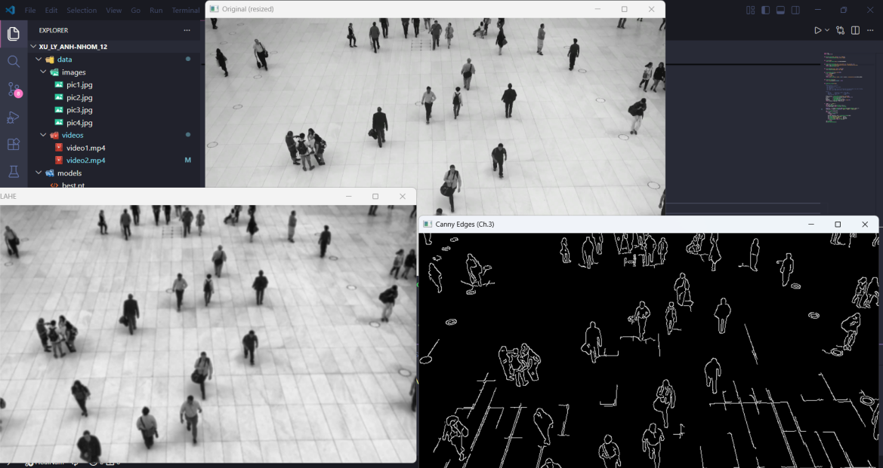
5. PHÂN TÍCH DỮ LIỆU (EDA)
5.1 Tổng quan EDA
Nhóm thực hiện Exploratory Data Analysis (EDA) trên bộ ảnh annotation bằng 5 biểu đồ chính, được thực hiện 3 lần: trước augmentation, sau augmentation và sau khi gộp dataset – nhằm kiểm tra chất lượng và phân bố dữ liệu tại từng bước.
Heatmap phân bố không gian (Spatial Distribution): người tập trung ở trung tâm và phần dưới ảnh
Scatter plot kích thước bounding box (W×H): phần lớn box nhỏ < 100×200px, xác nhận cần P2 Head
Histogram mật độ đám đông: tập trung 1–5 người/ảnh, ít mẫu mật độ cao
Phân bố Aspect Ratio (W/H): trung bình ~0.4–0.5, đặc trưng silhouette người đứng
Phân bố diện tích bounding box: trung bình < 2% diện tích ảnh – thách thức detect đối tượng nhỏ
5.2 Biểu đồ EDA – Dữ liệu gốc (Dataset ban đầu)
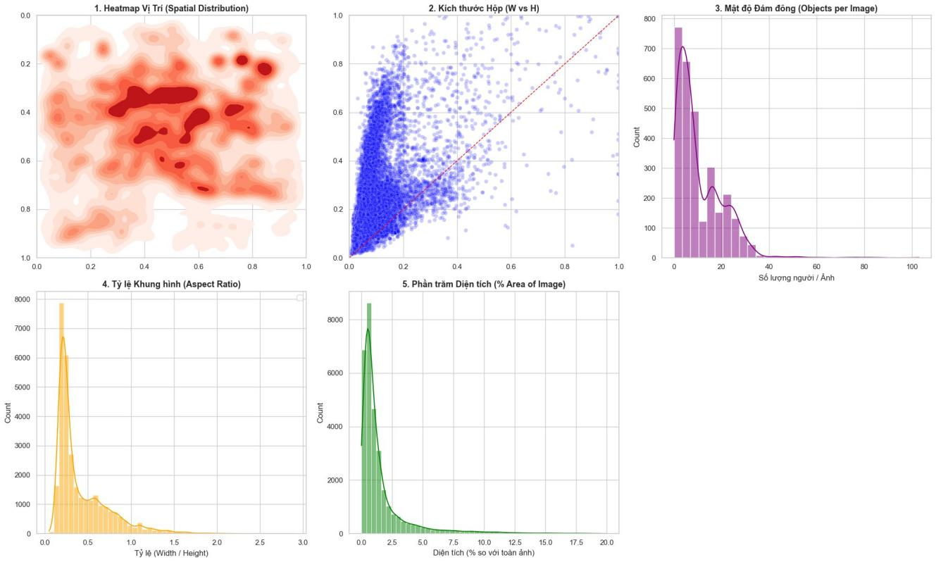
Hình 5.2 Kết quả EDA trên dữ liệu gốc – Heatmap phân bố vị trí, kích thước hộp, mật độ đám đông, tỷ lệ khung hình và phần trăm diện tích

6. XỬ LÝ DỮ LIỆU – AUGMENTATION
6.1 Mục đích Augmentation
Để tăng cường sự đa dạng của dữ liệu huấn luyện và cải thiện khả năng tổng quát hóa của mô hình, nhóm áp dụng thư viện Albumentations với 4 chiến thuật augmentation chính. Mỗi ảnh được ngẫu nhiên chọn một trong các chiến thuật sau:
6.2 Kỹ thuật Xoay ảnh (Rotation)
Xoay 90°/180°/270° kết hợp xoay nhẹ ±20° sử dụng hàm Rotate() của Albumentations. Kỹ thuật này mô phỏng việc camera được đặt ở các góc nghiêng khác nhau, giúp mô hình nhận diện người ở nhiều hướng. Bounding box được tự động cập nhật theo góc xoay để đảm bảo nhãn annotation vẫn chính xác sau khi xoay.
Ví dụ code:
A.Rotate(limit=[-20, 20], p=0.5) # Xoay nhẹ ±20°
6.3 Kỹ thuật Zoom ảnh (Crop)
Cắt ngẫu nhiên (RandomCrop) một vùng con của ảnh gốc trong khi giữ nguyên bounding box chứa đối tượng. Kỹ thuật này mô phỏng hiệu ứng zoom camera, giúp mô hình học phát hiện người ở nhiều cấp độ phóng to khác nhau từ góc nhìn gần đến xa.
Ví dụ code:
A.RandomResizedCrop(height=640, width=640, scale=(0.5, 1.0), p=0.5)
6.4 Kỹ thuật Lật ảnh (Flip)
Áp dụng lật ngang (HorizontalFlip, p=0.5) và lật dọc (VerticalFlip, p=0.3). Lật ngang đặc biệt hữu ích vì người đi từ trái sang phải và ngược lại đều phải được nhận diện. Tọa độ bounding box được tự động phản chiếu để đảm bảo annotation chính xác.
Ví dụ code:
A.HorizontalFlip(p=0.5), # Lật ngang A.VerticalFlip(p=0.3) # Lật dọc
6.5 Kỹ thuật Dịch chuyển (Shift)
Dịch chuyển vị trí ảnh sử dụng ShiftScaleRotate với shift_limit=0.2, mô phỏng thay đổi góc camera hoặc người xuất hiện ở các vị trí khác nhau trong khung hình. Kết hợp đồng thời shift, scale và rotate trong một phép biến đổi duy nhất.
Chiến thuật | Kỹ thuật sử dụng | Mục đích
Xoay (Rotate) | Rotate(limit=±20°) + 90°/180°/270° | Mô phỏng camera đặt nghiêng, người đứng nhiều hướng
Zoom (Crop) | RandomResizedCrop(scale=0.5–1.0) | Mô phỏng zoom camera, người gần/xa
Lật (Flip) | HorizontalFlip(p=0.5) + VerticalFlip(p=0.3) | Người đi trái/phải, đảo chiều khung hình
Dịch chuyển (Shift) | ShiftScaleRotate(shift_limit=0.2) | Mô phỏng thay đổi góc camera
Bảng 6.5 Các chiến thuật augmentation dữ liệu
6.6 Biểu đồ EDA sau Augmentation
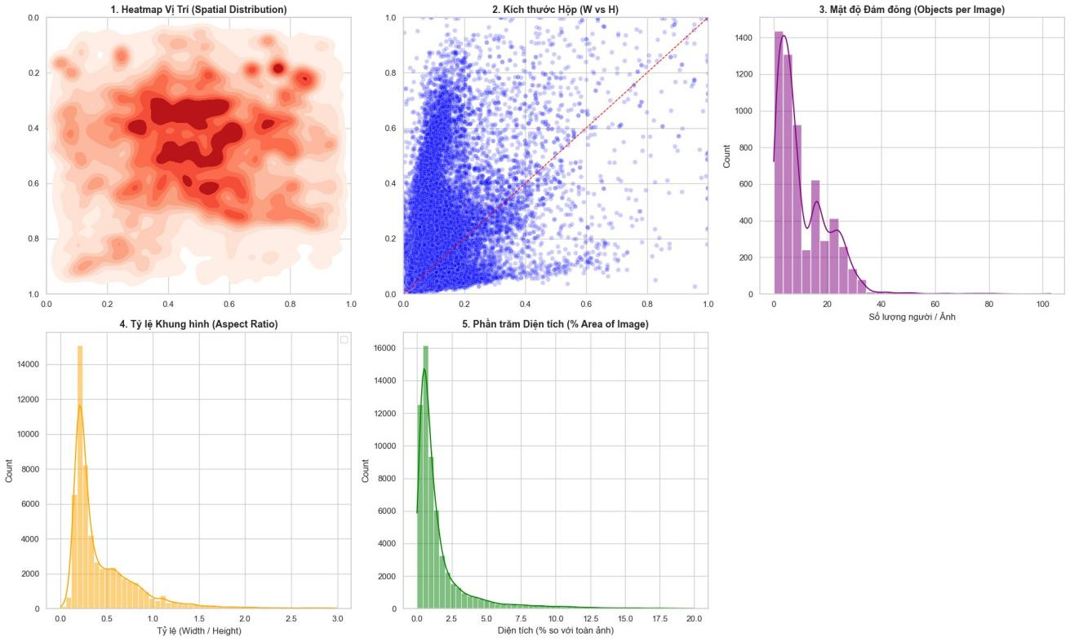
Hình 6.6 Kết quả EDA sau augmentation – Dữ liệu phong phú hơn với số lượng mẫu tăng đáng kể ở tất cả các phân phối

7. PHƯƠNG PHÁP ĐỀ XUẤT
7.1 Kiến trúc hệ thống
Hệ thống được tổ chức thành các module độc lập, kết nối theo pipeline tuần tự:
Module (File) | Chức năng | Hàm chính
video_reader.py | Đọc video, lấy frame | mo_video(), lay_frame()
preprocessing.py | Tiền xử lý khung hình | preprocess_frame()
segmentation.py | Tách nền MOG2 + morphology | tao_background_subtractor()
tracker.py | Theo dõi Centroid | CentroidTracker.update()
main.py | Điều phối pipeline + đếm | Vòng lặp chính, counting line
Bảng 7.1 Cấu trúc module hệ thống
7.2 Cơ chế Fallback Chain
Logic kết hợp ưu tiên theo thứ tự: nếu YOLO detect được → dùng YOLO (bounding box xanh lá); nếu không → kiểm tra MOG2 (xanh dương); nếu cả hai đều thất bại → không có bounding box. HOG chạy song song hiển thị màu vàng để so sánh trực quan.
7.3 Module Tiền xử lý
Hàm preprocess_frame() trả về: gray_eq (grayscale đã CLAHE – cho HOG và MOG2) và frame_resized (màu BGR resize 800px – cho YOLO). Luồng: resize_keep_ratio() → gaussian_blur(5×5) → to_gray() → clahe(clipLimit=2.0, tileGridSize=8×8).
7.4 Cơ chế đếm người
Đường đếm ngang tại LINE_Y=260px. Mỗi frame, sau khi Centroid Tracker cập nhật, hệ thống kiểm tra: nếu centroid[1] > LINE_Y và objectID chưa trong counted_ids → tăng total_count và thêm vào counted_ids. Tập counted_ids duy trì xuyên suốt video.
- THỰC NGHIỆM & KẾT QUẢ
8.1 Cải tiến YOLOv8: Bổ sung nhánh phát hiện P2 (P2 Head)
1. Hạn chế của YOLOv8 nguyên bản
Kiến trúc chuẩn của YOLOv8 dự đoán đặc trưng ở 3 tỷ lệ: P3/8 (chia 8), P4/16 (chia 16) và P5/32 (chia 32). Tuy nhiên, đối tượng người ở xa thường có diện tích rất nhỏ. Khi ảnh bị giảm độ phân giải xuống 8 lần (tại nhánh nhỏ nhất là P3), thông tin không gian bị suy giảm nghiêm trọng, khiến mô hình dễ bỏ sót đối tượng (False Negative).
2. Cơ chế tùy chỉnh kiến trúc (P2 Head) Nhóm đã can thiệp cấu hình sua.yaml dựa trên bản YOLOv8n (Nano) để đảm bảo chạy mượt trên RTX 3050. Điểm cốt lõi là tạo ra mạng dự đoán 4 quy mô bằng cách bổ sung nhánh P2/4-tiny (Stride 4):
Trích xuất "nhánh nhìn gần": Lấy bản đồ đặc trưng từ lớp nông của Backbone (layer 2), nơi ảnh chỉ bị thu nhỏ 4 lần. Việc này giúp làm tăng độ chính xác và bảo toàn chi tiết cho các đối tượng nhỏ.
Ghép nối (Concat) đa cấp độ: Đặc trưng từ lớp P3 được Upsample và ghép nối với layer 2 tạo ra nhánh P2/4-tiny (layer 18). Sau đó, hệ thống tiếp tục hạ lấy mẫu (Conv) nhánh này để cộng ngược lại với nhánh nhìn xa P3/8 (layer 15), tạo ra sự liên kết chặt chẽ về mặt ngữ cảnh.
Dự đoán 4 quy mô: Lớp Detect cuối cùng được thiết lập để nhận diện trên cả 4 quy mô đầu ra [18, 21, 24, 27], tương ứng với các nhánh P2, P3, P4 và P5.
3. Hiệu quả đạt được
Khắc phục triệt để lỗi bỏ sót người đứng ở cuối hành lang. Bằng cách thiết lập 4 quy mô dự đoán, mạng không chỉ giữ được chi tiết sắc nét của vật thể cực nhỏ (nhờ nhánh P2/4), mà vẫn hiểu được bối cảnh không gian rộng lớn, từ đó cải thiện đáng kể chỉ số Recall.
8.1 Thiết lập thực nghiệm
Môi trường: Python 3.13, OpenCV 4.x, Ultralytics YOLOv8, SciPy, NumPy, chạy trên CPU. Giai đoạn huấn luyện YOLO trên GPU NVIDIA RTX 3050.
Siêu tham số | Giá trị | Lý do lựa chọn
epochs | 40 | Đủ hội tụ, tránh overfitting với dataset nhỏ
batch size | 8 | Tiết kiệm VRAM RTX 3050 (4GB)
imgsz | 640 | Chuẩn YOLOv8, cân bằng tốc độ/chính xác
freeze | 9 layers | Đóng băng backbone, giữ pretrained features
optimizer | AdamW | Phù hợp Transfer Learning, hội tụ ổn định
lr0 | 0.0008 | LR nhỏ, tránh phá vỡ pretrained weights
conf threshold | 0.4 | Cân bằng Precision/Recall trong inference
Bảng 8.1 Cấu hình siêu tham số huấn luyện YOLOv8

9. KẾT QUẢ ĐỊNH LƯỢNG
9.1 Chỉ số đánh giá
Chỉ số | Công thức | Ý nghĩa
MAE | MAE = |N_pred − N_GT| | Sai số tuyệt đối so với ground truth
Accuracy | Acc = (1 − MAE/N_GT) × 100% | Tỉ lệ chính xác tổng quát
Precision | P = TP/(TP+FP) | Tỉ lệ phát hiện đúng trong tổng phát hiện
Recall | R = TP/(TP+FN) | Tỉ lệ phát hiện đúng trong tổng thực tế
F1-score | F1 = 2×P×R/(P+R) | Trung bình điều hòa Precision và Recall
Bảng 9.1 Định nghĩa chỉ số đánh giá
9.2 So sánh kết quả
Chỉ số | HOG + SVM | YOLOv8 + Centroid Tracking
Số người phát hiện | 35 | 47
MAE | 15 | 3
Accuracy | 60.00% | 94.00%
Precision | 1.0000 | 1.0000
Recall | 0.60 | 0.87
F1-score | 0.7500 | 0.9305
Bảng 9.2 So sánh kết quả (Ground Truth: 50 người)
9.3 Kết quả định tính
Hình ảnh dưới đây minh họa kết quả phát hiện thực tế của hệ thống trong chế độ YOLO. Bounding box màu xanh lá hiển thị các đối tượng được YOLO phát hiện, cửa sổ bên phải hiển thị Canny Edge detection và trạng thái MOG2 Mask:

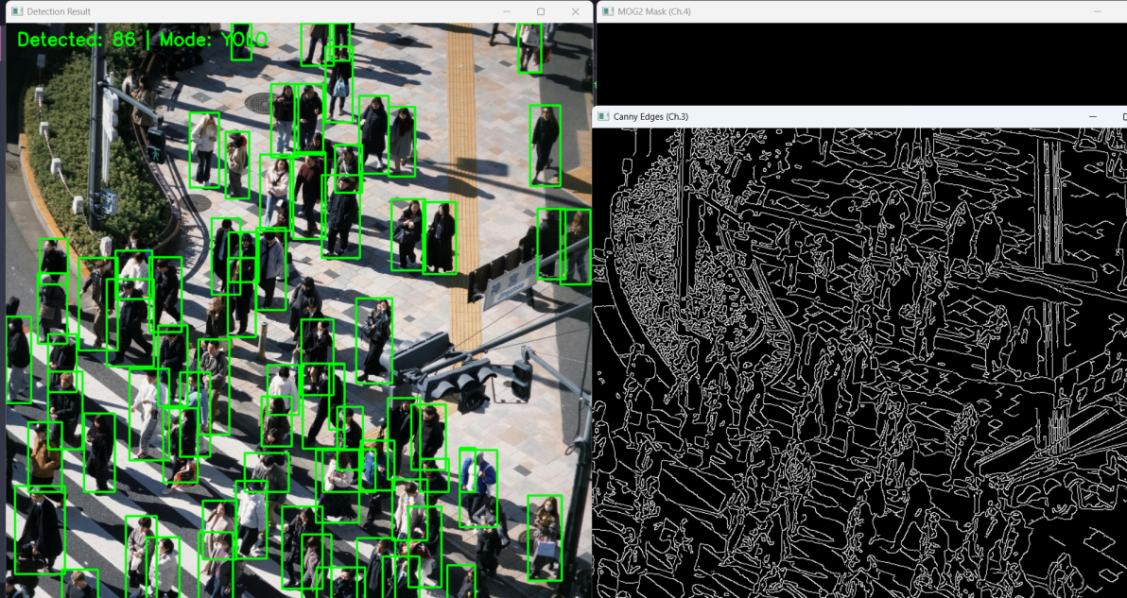
Hình 9.3 Kết quả phát hiện người bằng YOLOv8 (bounding box xanh lá) với 86 đối tượng được detect, kèm Canny Edge detection (phải) – scene mật độ cao tại ngã tư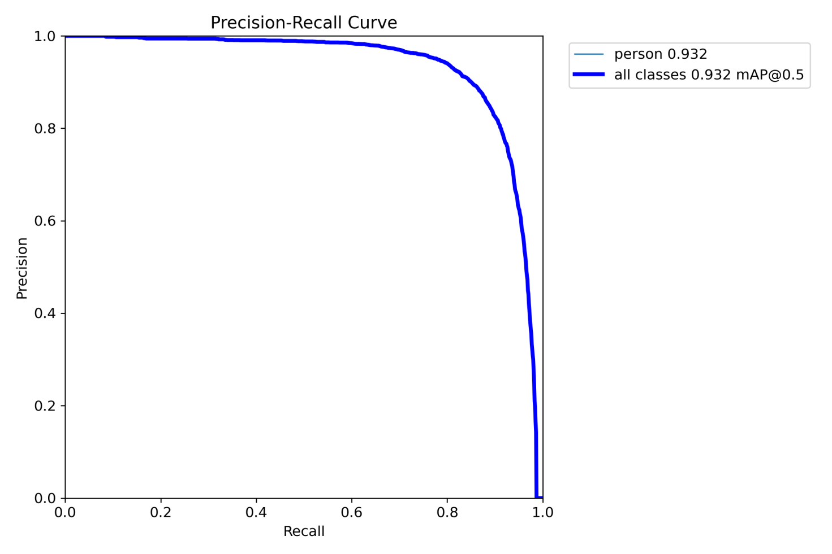
10. PHÂN TÍCH & THẢO LUẬN
10.1 Phân tích lỗi
False Negative (bỏ sót đối tượng):
Che khuất một phần: người đi thành nhóm đông, bounding box chồng lấp, Centroid Tracker khó phân biệt ID
Kích thước nhỏ: người đứng xa camera có diện tích < 500px², dưới ngưỡng phát hiện
Đứng im: MOG2 dần hấp thụ người đứng im vào mô hình nền sau nhiều frame
ID Switch:
Centroid Tracker nhầm ID khi hai người đứng gần nhau lâu rồi tách ra → đếm trùng hoặc bỏ sót
10.2 So sánh ưu/nhược điểm
Tiêu chí | HOG+SVM | YOLOv8 | MOG2 (fallback)
Tốc độ | Trung bình | Nhanh (GPU) | Rất nhanh (CPU)
Mật độ thấp | ★★★★☆ | ★★★★★ | ★★★☆☆
Mật độ cao | ★★☆☆☆ | ★★★★☆ | ★★☆☆☆
Che khuất | ★★☆☆☆ | ★★★☆☆ | ★☆☆☆☆
Không cần GPU | ✓ | ✗ (khuyến nghị) | ✓
Bảng 10.1: So sánh ưu/nhược điểm các phương pháp
10.3 Tác động từng kỹ thuật
CLAHE vs HE toàn cục: CLAHE tăng cường chi tiết vùng tối không làm bão hòa vùng sáng – cải thiện đặc trưng HOG
Morphology (Erode+Dilate): Erode loại nhiễu nhỏ, Dilate kết nối vùng đứt đoạn – tăng chất lượng bounding rect
P2 Head: feature map độ phân giải cao nhất (stride 4), cải thiện Recall cho người nhỏ
Gaussian Blur: làm mịn nhiễu trước CLAHE, kernel 5×5 cân bằng làm mờ và giữ cạnh
11. KẾT LUẬN & HƯỚNG PHÁT TRIỂN
11.1 Kết luận
Dự án đã xây dựng thành công hệ thống phát hiện và đếm người hoàn chỉnh theo pipeline 4 giai đoạn (Preprocessing → Segmentation → Detection → Tracking) theo kiến trúc module hóa linh hoạt.
Kết quả thực nghiệm: pipeline YOLO+Centroid Tracking đạt Accuracy 94%, Precision 1.00, Recall 0.87, F1-score 0.9305. Cả hai phương pháp không có false positive, khẳng định độ tin cậy cao.
Đóng góp kỹ thuật chính: (1) YOLOv8 tùy chỉnh với P2 Head cải thiện detect người nhỏ; (2) Cơ chế fallback chain YOLO→MOG2 tăng Recall; (3) Pipeline augmentation 4 chiến thuật đảm bảo đa dạng dữ liệu.
11.2 Bài học rút ra
CLAHE tốt hơn HE toàn cục cho dữ liệu camera giám sát ánh sáng không đồng đều
Kết hợp multi-detector theo fallback hiệu quả hơn phương pháp đơn lẻ
Transfer Learning với freeze backbone và LR nhỏ (0.0008) ổn định fine-tune trên dataset nhỏ
11.3 Hướng phát triển
DeepSORT: thay Centroid Tracker để duy trì ID khi bị che khuất hoàn toàn
Mở rộng dữ liệu: augmentation nâng cao (Mosaic, MixUp) cải thiện Recall mật độ cao
Xuất ONNX/TensorRT: tối ưu tốc độ inference trên CPU/edge device
Re-Identification (ReID): xử lý người rời đi và quay lại khung hình
Multi-view camera: xử lý hiệu quả hơn hiện tượng che khuất hoàn toàn

12. PHỤ LỤC
A. Cấu trúc thư mục project
XU_LY_ANH-NHOM_12/
├── src/
│ ├── main.py # Pipeline chính
│ ├── preprocessing.py # Tiền xử lý ảnh
│ ├── segmentation.py # MOG2 + Morphology
│ ├── tracker.py # Centroid Tracker
│ ├── video_reader.py # Đọc video
│ └── doc_video.py # Test đọc video
├── models/
│ └── best.pt # YOLOv8 đã huấn luyện
├── data/
│ ├── images/ # Ảnh training
│ ├── videos/ # Video test
│ └── labels/ # Annotation YOLO format
├── notebooks/
│ ├── traint.ipynb # Huấn luyện YOLO
│ └── eda.ipynb # Phân tích dữ liệu
├── configs/
│ ├── person_data.yaml # Cấu hình dataset
│ └── suamodel.yaml # Kiến trúc P2 Head
└── requirements.txt

B. Cấu hình chi tiết siêu tham số
Module | Tham số | Giá trị & Mô tả
MOG2 | history | 500 frames – chu kỳ học mô hình nền
MOG2 | varThreshold | 50 – ngưỡng phương sai phân biệt tiền cảnh
CLAHE | clipLimit | 2.0 – giới hạn khuếch đại tương phản
Gaussian Blur | ksize | (5, 5) – kích thước kernel
HOG | winStride | (8, 8) – bước trượt cửa sổ
YOLO | conf | 0.4 – ngưỡng confidence tối thiểu
Tracker | maxDisappeared | 20 frames – trước khi hủy ID đối tượng
Bảng: Cấu hình chi tiết siêu tham số
C. Link tài nguyên
GitHub Repository: https://github.com/Kienlaptrinh/Xu_ly_anh-Nhom_12 (branch: HoaiNam)
Model weights: best.pt – YOLOv8n fine-tuned với P2 Head, 1 class (person), 40 epochs
Dataset configuration: person_data.yaml – train/val split, nc=1, names=['person']

